MANUAL DE EQUIPAMENTOS

BRITADOR GIRATÓRIO

LABORATÓRIO DE RESÍDUOS
E ÁREAS CONTAMINADAS

CÓPIA |  | Controlada Nº1 |  | Não Controlada

“Esta cópia será atualizada conforme sejam emitidas suas revisões. Permanece como propriedade do Instituto de Pesquisas Tecnológicas do Estado de São Paulo S.A. - IPT, Laboratório de Resíduos e Áreas Contaminadas, e deve ser devolvida quando solicitado. Não pode ser reproduzido parcial ou totalmente, nem cedido a terceiros sem prévia e formal autorização”.

- CAMPO DE APLICAÇÃO

Esta instrução de operação aplica-se ao processo de cominuição de materiais com granulometria na faixa de 4 mm até -0,25 mm.

- FINALIDADE DO EQUIPAMENTO

Britar e cisalhar o material por compressão e cisalhado, respectivamente, entre o cone e o côncavo (o tamanho do produto dependerá da abertura entre eles). O cone gira excentricamente e roda em torno de seu eixo. Este movimento do cone é produzido pelo eixo que é encaixado livremente numa engrenagem cônica.

- DENOMINAÇÃO DAS PARTES
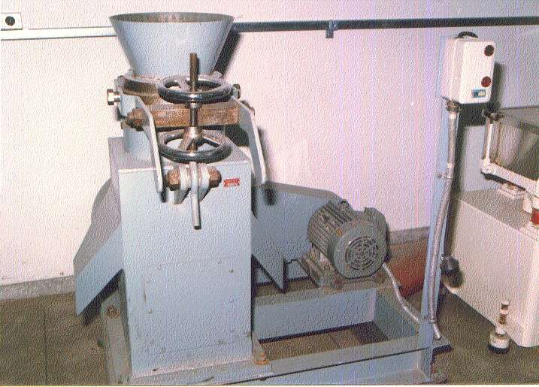

Figura 1- Vista total do Britador Giratório

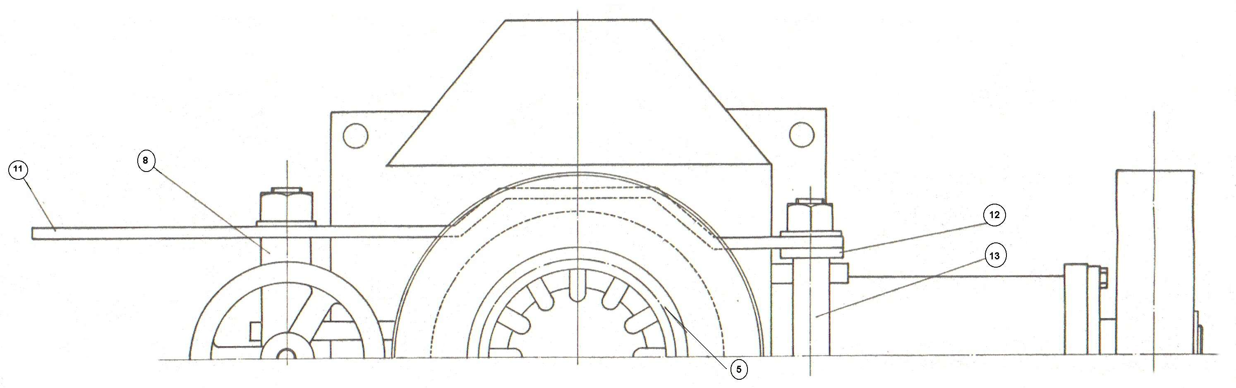
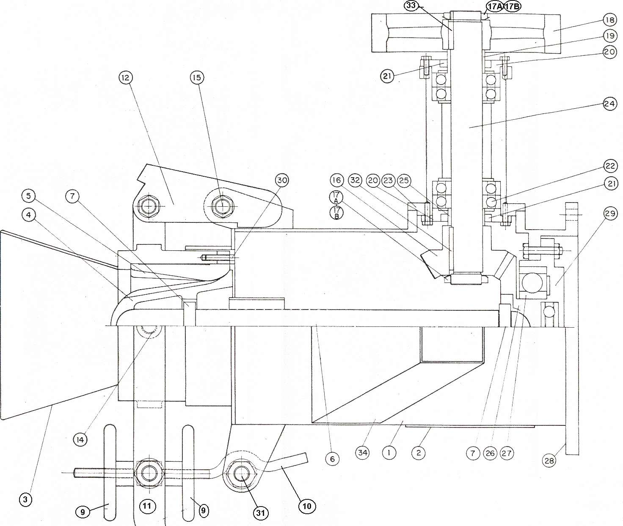

Figura 2 – Denominação das partes do equipamento

N° | Nome | N° | Nome
1 | Carcaça | 17 A | Porca
2 | Placa de cobertura | 17 B | Arruela
3 | Alimentador | 18 | Polia tipo “V”
4 | Cone móvel | 19; 25 | Bucha
5 | Côncavo | 20 | Tampa do rolamento
6 | Eixo principal | 21 | Anel de vedação de óleo
7A; 7B; 32; 33 | Chavetas | 22 | Rolamento
8 | Barra de fixação | 23 | Alojamento do rolamento
9 | Manípulo | 24 | Eixo da polia tipo “V”
10 | Parafuso do manípulo | 27 | Mancal
11 | Alavanca | 28 | Mancal axial
12 | Barra de conexão | 29 | Tampa do rolamento
13; 15 | Eixo da alavanca | 30 | Parafuso de fixação
14 | Parafuso de fixação da alavanca | 31 | Eixo
16; 26 | Engrenagem cônica | 34 | Chute

- UTILIZAÇÃO DO BRITADOR GIRATÓRIO

  - Limpar o equipamento.
  - Ajustar a abertura, determinando o tamanho do produto:
    - No caso de diminuir o tamanho: girar o manípulo (9) no sentido horário. Desse modo o côncavo (5) abaixa e diminui a abertura entre ele e o cone. Quando atingir a abertura desejada gire o manípulo superior (9) no sentido horário para prender a barra de fixação (8).
    - No caso de se aumentar o tamanho: girar os manípulos superior (9) e depois o inferior no sentido anti-horário. Desse modo o côncavo (5) se levanta e aumenta a abertura entre ele e o cone. Quando atingir a abertura desejada gire o manípulo superior (9) no sentido horário para prender a barra de fixação (8).
  - Conectar o plug à tomada, certificando-se de que a rede é 220V.
  - Iniciar a alimentação do material.

- DEVEM SER RIGOROSAMENTE OBSERVADAS AS SEGUINTES RECOMENDAÇÕES, DURANTE O PROCESSO DE BRITAGEM

  - A limpeza do equipamento deverá ser feita após cada serviço, de modo completo e perfeito. Passar sempre um pano umedecido em querosene sobre as superfícies metálicas quando terminada a limpeza.

  - Quando ajustar a abertura, deve-se desligar o interruptor. Não diminua demasiadamente a abertura, pois sobrecarregará o motor e fará com que o relé térmico do interruptor se desligue automaticamente. Neste caso, ajustar novamente no sentido de aumentar a abertura entre o côncavo e o cone. Pressionar a chave de restabelecimento (botão branco), na parte interna do interruptor.

- INSTRUÇÕES DE MANUTENÇÃO

  - Recomenda-se uma programação para prever a lubrificação e inspeção sistemática de várias partes do equipamento, sugerindo-se que os rolamentos (22) e as engrenagens (16) e (26) sejam lubrificados a cada três meses.
  - Deve-se aplicar graxa Shell Dallina Grease, em quantidade suficiente.
Obs.: Os rolamentos (27) e (28) são do tipo que dispensam lubrificação.
  - Para lubrificar as engrenagens cônicas (16) e (26), abrir a tampa lateral (2) e espalhar quantidade adequada de graxa.
  - Procedimento para troca do cone móvel:
    - Girar o manípulo superior (9) no sentido anti-horário e puxá-lo da barra de fixação (8).
    - Levantar as alavancas (11) até que ela encoste na barra de conexão (12) e tirar o cone móvel puxando-o para cima.
    - Para colocá-lo proceda de modo inverso, tomando o cuidado de encaixá-lo corretamente.
  - Procedimento para troca do côncavo:
    - Girar o manípulo superior (9) no sentido anti-horário e puxá-lo da barra de fixação (8).
    - Levantar as alavancas (11) até que ela encoste na barra de conexão (12).
    - Tirar o côncavo desrosqueando os parafusos de fixação (30) tomando o cuidado para que este não caia.
    - Colocar o côncavo novo por baixo e apertar os parafusos de fixação (30).

